ACOPOS P3 – serwonapęd odporny na wpływ otoczenia
Większa odporność serwonapędu B&R
Kompaktowy serwonapęd B&R jest przystosowany do pracy w agresywnych warunkach atmosferycznych i w temperaturach do -25°C. Elektronika serwonapędu ACOPOS P3 jest standardowo chroniona przed wpływem czynników zewnętrznych specjalną powłoką, dzięki której serwonapęd jest jeszcze bardziej odporny.

Można go teraz bez problemu stosować w ekstremalnych warunkach, na przykład tych, w których pracują turbiny wiatrowe. Możliwe są również zastosowania w chłodniach lub w środowiskach o dużym zapyleniu, takich jak w przemyśle tekstylnym. Znika wymóg stosowania dodatkowego, drogiego, specjalnego sprzętu, co pozwala obniżyć koszty.
Gruntowne testy
B&R przeprowadza szeroko zakrojone testy środowiskowe, aby zapewnić niezawodne działanie swojego sprzętu. Testy są przeprowadzane we własnym laboratorium badawczym, posiadającym pełną akredytację oraz w certyfikowanych zewnętrznych ośrodkach badawczych, zgodnie z międzynarodowymi normami i przepisami.

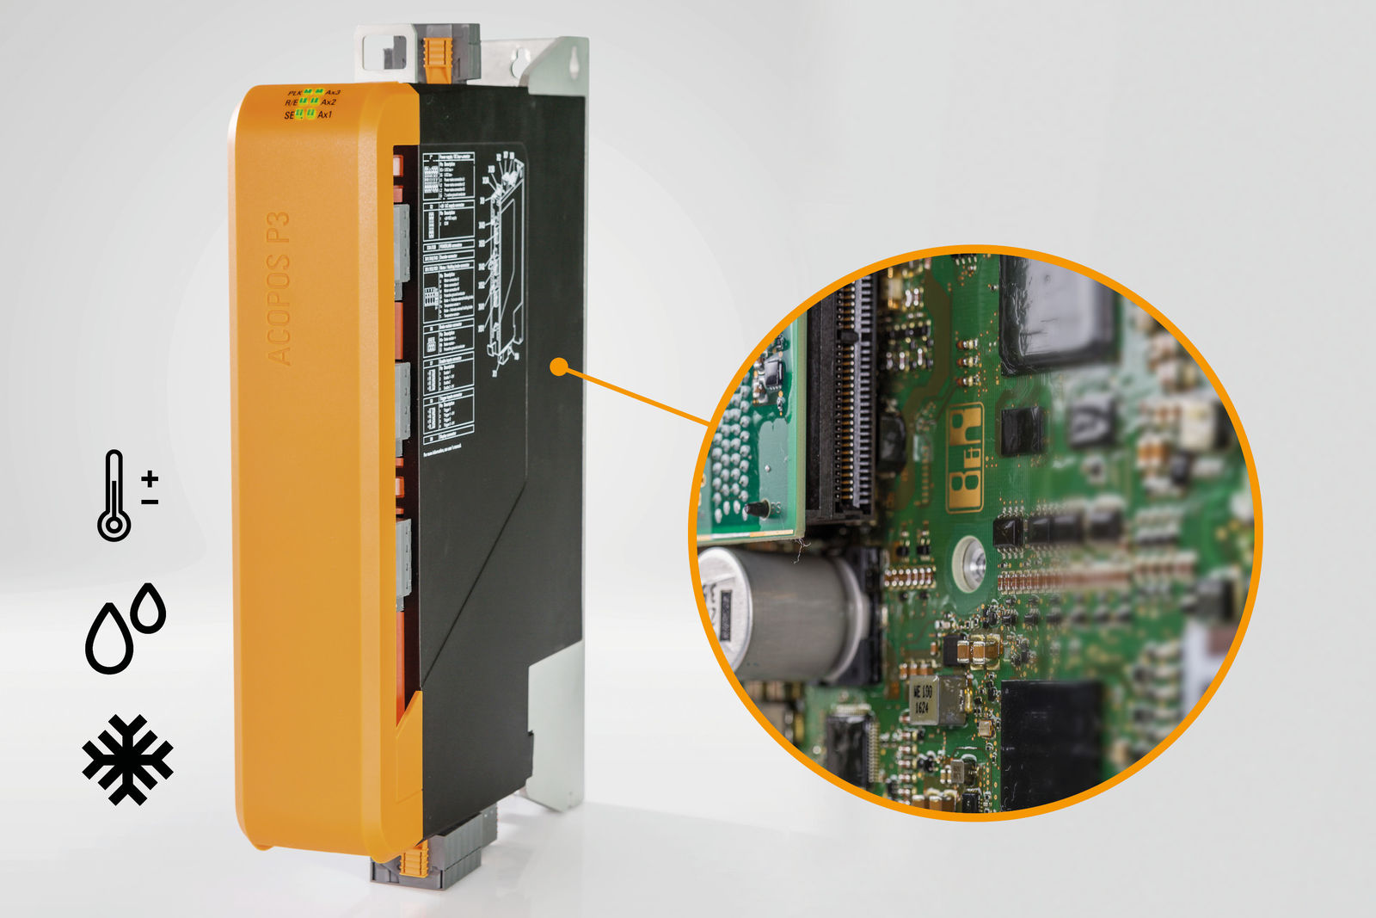
Elektronika serwonapędu ACOPOS P3 posiada specjalną powłokę umożliwiającą stosowanie jej w agresywnych warunkach atmosferycznych oraz w temperaturach do -25°C.

O firmie B&R
B&R to innowacyjna firma z branży automatyzacji z siedzibą w Austrii i przedstawicielstwami na całym świecie. Od 6 lipca 2017 B&R stała się jednostką biznesową Grupy ABB. Jako globalny lider w automatyce przemysłowej, B&R łączy najnowocześniejsze technologie z kunsztem inżynieryjnym, oferując klientom z praktycznie każdej branży kompleksowe rozwiązania z zakresu automatyki maszyn i automatyki zakładowej, sterowania napędami, interfejsów HMI oraz zintegrowanej technologii bezpieczeństwa. Dzięki standardom komunikacji przemysłowej IoT, takim jak OPC UA, POWERLINK i openSAFETY, a także z wydajnym środowiskiem programistycznym Automation Studio, B&R nieustannie przedefiniowuje przyszłość technologii automatyzacji. Duch innowacyjności, który prowadzi B&R na szczyt przemysłowej automatyzacji, jest wzmacniany zamiłowaniem do upraszczania procesów i wyprzedzania oczekiwań klientów.
Aby uzyskać więcej informacji odwiedź stronę www.br-automation.com

